МИНОБРНАУКИ РОССИИ

Федеральное государственное бюджетное образовательное учреждение высшего образования

НИЖЕГОРОДСКИЙ ГОСУДАРСТВЕННЫЙ ТЕХНИЧЕСКИЙ

УНИВЕРСИТЕТ им. Р.Е.АЛЕКСЕЕВА

Институт радиоэлектроники и информационных технологий

Кафедра прикладной математики

Разреженные матрицы

ОТЧЕТ

По лабораторной работе

по дисциплине

Технология программирования

РУКОВОДИТЕЛЬ:

________________ Санников А.Н.

СТУДЕНТ:

________________ Зырянов Е.А.

22-ПМ-1

Работа защищена «___» ____________

С оценкой ________________________

Задание на лабораторную работу:

1. Дана разреженная матрица (**Диагональный формат**). Найти сумму её элементов aij , у которых сумма (i+j) является чётной.

Цель работы:

Познакомиться с разреженными матрицами и форматами их хранения.

Ход работы:

1) Написали программу:

#include <iostream>

#include <fstream>

struct node { //структура элемента

private: //

int data; //

node* next; //

public: //

node() { //

next = NULL; //

} //

int get_data() { //

return data; //

} //

node* get_next() { //

return next; //

} //

void set_data(int data) { //

this->data = data; //

} //

void set_next(node* next) { //

this->next = next; //

} //

int* get_data_link() { //

return &data; //

} //

};

class list { //список

private: //

node* head = NULL;

public:

void push_back(int data) { //вставить в конец

if (head == NULL) { //

head = new node; //

head->set_data(data); //

return; //

} //

node* tmp = head; //

while (tmp->get_next()) { //

tmp = tmp->get_next(); //

} //

tmp->set_next(new node); //

tmp->get_next()->set_data(data); //

}

void clear() {

node* current = head;

while (current) {

node* next = current->get_next();

delete current;

current = next;

}

head = NULL;

}

void print() { //вывести

node* tmp = head; //

while (tmp) { //

std::cout << tmp->get_data() << ' '; //

tmp = tmp->get_next(); //

} //

std::cout << '\n'; //

}

int len() {

node* tmp = head;

int c = 0;

while (tmp) { //

c += 1; //

tmp = tmp->get_next(); //

}

return c;

}

int* operator[](int i) { //перегрузка оператора

node* tmp = head; //

for (int j = 0; j < i; j++) { //

tmp = tmp->get_next(); //

} //

return tmp->get_data_link(); //

}

void remove_duplicates() {

if (head == NULL) {

return; // Список пуст, ничего удалять не нужно

}

node* current = head;

while (current) {

node* runner = current;

while (runner->get_next()) {

if (*(runner->get_next()->get_data_link()) == current->get_data()) {

// Удаляем повторяющийся элемент

node* duplicate = runner->get_next();

runner->set_next(duplicate->get_next());

delete duplicate;

}

else {

runner = runner->get_next();

}

}

current = current->get_next();

}

}

void values_to_matrix(int** packed_matrix, int digs, int elems) {

node* tmp = head;

int i = 0, j = 0;

while (tmp) {

while ((tmp->get_data()) != -999) {

packed_matrix[i][j] = tmp->get_data();

++j;

tmp = tmp->get_next();

}

++i; j = 0;

tmp = tmp->get_next();

}

}

};

int chooseOption()

{

int option; // Функция выбора опции

std::cout << "Как вы хотите ввести матрицу? " << std::endl; //

std::cout << "1 - из консоли. 2 - из файла.: " << std::endl; //

std::cin >> option; //

if (option == 1) //

return 1; //

else if (option == 2) //

return 2; //

else { //

std::cout << "Неверное значение." << std::endl; //

return -1; //

} //

}

void readFromConsole(int** Matrix, int rows, int cols) {

std::cout << "Введите матрицу:" << std::endl; // Функция считывания матрицы из консоли.

for (int i = 0; i < rows; ++i) { //

for (int j = 0; j < cols; ++j) { //

std::cin >> Matrix[i][j]; //

} //

} //

}

void readFromFile(int** Matrix, int rows, int cols) {

std::string inputFileName = ""; // Функция считывания матрицы из консоли.

std::cout << "Введите название файла с матрицей: "; //

std::cin >> inputFileName; // //

std::ifstream in(inputFileName); //

if (in.is_open()) { //

for (int i = 0; i < rows; ++i) { //

for (int j = 0; j < cols; ++j) { //

in >> Matrix[i][j]; //

} //

} //

} //

else { //

std::cout << "Файл не найден. "; //

readFromFile(Matrix, rows, cols); //

} //

in.close(); //

}

int abs(int n) {

if (n >= 0) {

return n;

}

else {

return -n;

}

}

void printMatrix(int** matrix, const int rows, const int cols) {

for (int i = 0; i < rows; ++i) { // функция выведения матрицы в консоль.

for (int j = 0; j < cols; ++j) { //

std::cout << matrix[i][j] << " "; //

} //

std::cout << std::endl; //

}

}

int** unpackMatrix(int** packedMatrix, const int* index, const int rows, const int cols) {

const int size = cols; // функция распаковки исходной матрицы.

int** unpackedMatrix = new int* [size]; //

for (int i = 0; i < size; ++i) //

{ //

unpackedMatrix[i] = new int[size]; //

} //

for (int i = 0; i < size; ++i) //

{ //

for (int j = 0; j < size; ++j) //

{ //

unpackedMatrix[i][j] = 0; //

} //

} //

//

int i_new = 0; //

int j_new = 0; //

for (int i = 0; i < rows; ++i) //

{ //

for (int j = 0; j < cols; ++j) //

{ //

if (packedMatrix[i][j] != 0) { //

i_new = j; //

j_new = j + index[i]; //

unpackedMatrix[i_new][j_new] = packedMatrix[i][j]; //

} //

} //

} //

//

return unpackedMatrix; //

}

int Summ_elements(int** Packed_Matrix,int Count_Digs, int cols, int summ) {

for (int i = 0; i < Count_Digs; i++) {

for (int j = 0; j < cols; j++) {

if (((i + j) & 2) == 0) {

summ += Packed_Matrix[i][j];

}

}

}

return summ;

}

int** input_and_packMatrix(int* rows1, int* cols1, int* size_time, int* Count_Digs, int* &Index_Final) {

std::cout << "Укажите количество строк и столбцов упакованной матрицы: ";

int rows = 0, cols = 0, option = -1;

std::cin >> rows >> cols;

*rows1 = rows; *cols1 = cols;

int** Matrix = new int* [rows];

for (int i = 0; i < rows; ++i) {

Matrix[i] = new int[cols];

}

while (option == -1) { // Выбор опции ввода.

option = chooseOption(); //

} //

if (option == 1) {

readFromConsole(Matrix, rows, cols);

}

else if (option == 2) {

readFromFile(Matrix, rows, cols);

}

else {

std::cout << "Надо было сразу нормально выбирать" << std::endl;

readFromConsole(Matrix, rows, cols);

}

list Index;

list Current_Diagonal;

list Diagonals;

int count_low = 0;

int count_hight = 0;

//Нижние диагонали

for (int k = cols; k > 0; --k) {

int i = k;

int j = 0;

bool flag = false;

while (i < cols) {

if (Matrix[i][j] != 0) {

flag = true;

Index.push_back(j - i);

}

Current_Diagonal.push_back(Matrix[i][j]);

i += 1; j += 1;

}

if (flag) {

count_low += 1;

for (int h = 0; h < abs(j - i); ++h) {

Diagonals.push_back(0);

}

for (int l = 0; l < cols - k; ++l) {

Diagonals.push_back(*(Current_Diagonal[l]));

}

Diagonals.push_back(-999);

}

Current_Diagonal.clear();

}

// Главная диагональ

int i = 0;

int j = 0;

bool flag = false;

while (i < cols) {

if (Matrix[i][j] != 0) {

flag = true;

Index.push_back(j - i);

}

Current_Diagonal.push_back(Matrix[i][j]);

i += 1; j += 1;

}

if (flag) {

for (int l = 0; l < cols; ++l) {

Diagonals.push_back(*(Current_Diagonal[l]));

}

Diagonals.push_back(-999);

}

Current_Diagonal.clear();

//Верхние диагонали

for (int k = 1; k < cols; ++k) {

int i = 0;

int j = k;

bool flag = false;

while (i < cols - k) {

if (Matrix[i][j] != 0) {

flag = true;

Index.push_back(j - i);

}

Current_Diagonal.push_back(Matrix[i][j]);

i += 1; j += 1;

}

if (flag) {

count_hight += 1;

for (int l = 0; l < cols - k; ++l) {

Diagonals.push_back(*(Current_Diagonal[l]));

}

for (int n = 0; n < (j - i); ++n) {

Diagonals.push_back(0);

}

Diagonals.push_back(-999);

}

Current_Diagonal.clear();

}

Index.remove_duplicates();

int size = Index.len();

*size_time = size;

Index_Final = new int[size];

for (int i = 0; i < size; ++i) {

Index_Final[i] = *(Index[i]);

}

int Count_Digs2 = count_low + count_hight + 1;

*Count_Digs = Count_Digs2;

int** Packed_Matrix1 = new int* [Count_Digs2];

for (int i = 0; i < Count_Digs2; ++i) {

Packed_Matrix1[i] = new int[cols];

}

Diagonals.values_to_matrix(Packed_Matrix1, Count_Digs2, cols);

for (int i = 0; i < rows; ++i) { //

delete[] Matrix[i];

}

delete[] Matrix;

return Packed_Matrix1;

}

int main() {

setlocale(LC_ALL, "RUSSIAN");

using namespace std;

int rows = 0, cols = 0, summ = 0, size = 0, Count_Digs = 0;

int* Index_Final = new int[size];

int** Packed_Matrix = input_and_packMatrix(&rows, &cols, &size, &Count_Digs, Index_Final);

cout << '\n';

cout << "Запакованная матрица:" << endl;

printMatrix(Packed_Matrix, Count_Digs, cols);

cout << '\n';

cout << "Массив Индексов:" << endl;

for (int i = 0; i < size; ++i) {

cout << Index_Final[i] << ' ';

}

cout << '\n'; cout << '\n';

cout << "Сумма элементов запакованной матрицы с четной суммой индексов:" << endl;

cout << Summ_elements(Packed_Matrix, Count_Digs, cols, summ) << endl;

cout << '\n';

cout << "Распакованная матрица:" << endl;

int** Unpacked_Matrix = unpackMatrix(Packed_Matrix, Index_Final, Count_Digs, cols);

printMatrix(Unpacked_Matrix, cols, cols);

for (int i = 0; i < Count_Digs; ++i) { // Очищаем память //

delete[] Packed_Matrix[i]; //

}

for (int i = 0; i < rows; ++i) { // //

delete[] Unpacked_Matrix[i]; //

} //

delete[] Packed_Matrix;

delete[] Index_Final;

delete[] Unpacked_Matrix; //

return 0;

}

Результат:

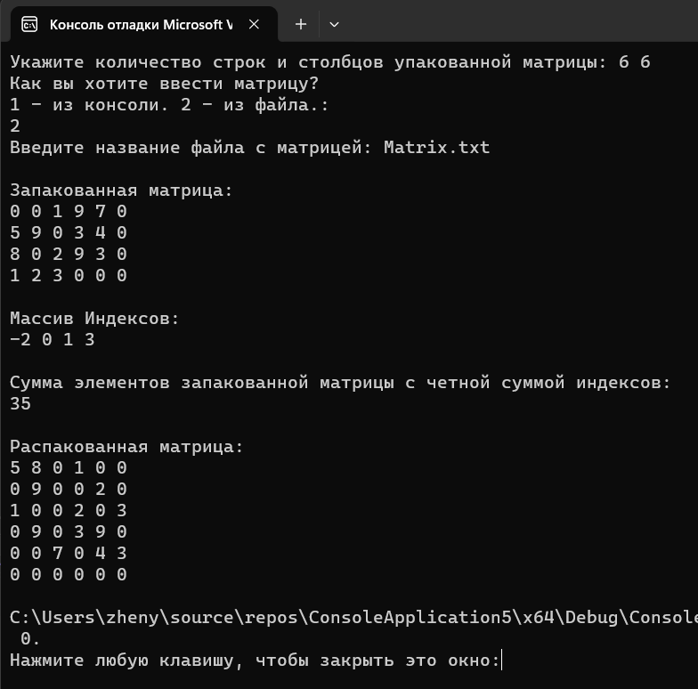

Вывод: Познакомились с разреженными матрицами и форматами их хранения.